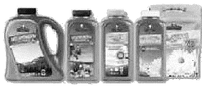
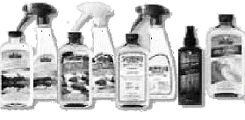
Lieliska kvalitāte! Zema cena! Brīnišķīga iespēja!
Aicinām iepazīties ar pārsteidzoši labiem ekoloģiskiem produktiem –
visi produkcijas veidi, kurus Jūs pērkat ikdienā.
Efektīvi tīrošie līdzekļi uz enzīmu un ēterisko eļļu bāzes – traukiem un veļai, visa veida traipiem, vannas istabām un grīdām.
Personīgās higiēnas preces - maigas un saudzējošas ādai - ziepes, šampūni un daudzas citas.
Arī augstākās kvalitātes ēteriskās eļļas, ekoloģiska un saudzējoša kosmētika, uztura bagātinātāji organisma attīrīšanai, barošanai un
spēcināšanai ar ļoti augstu uzņemtspēju (Oligo tehnoloģija).
Vairāk nekā 250 dažādi ikdienas lietošanas preces. Klīniski apstiprināta iedarbība, drošība un starptautiski atzīti sertifikāti.
Droši bērniem, dzīvniekiem un arī ekoloģijai un dabai – nesatur hloru, amonjaku, formaldehīdus, fosfātus un citas kaitīgās ķimikālijas!
Tējas koka un citu ēterisko eļļu dezinficējoša un attīroša iedarbība ar lielisku smaržu - par ļoti izdevīgām cenām!
Trešais lielākais ASV interneta veikals tagad pieejams arī Latvijā!
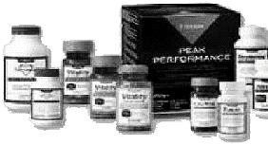
Lieliskas sadarbības iespējas – Jums ir iespēja kļūt par ekskluzīva pircēju kluba biedru un saņemt atlaides, akciju piedāvājumus un vēl arī saņemt ļoti labu atalgojumu no veikala partnerprogrammas.
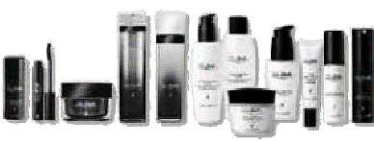
Lai uzzinātu vairāk, iepazītos precīzāk ar produkciju – zvaniet:
26645411, 22130913, 29612007
vai rakstiet uz e-pastu: mela@90.lv
Lieliska kvalitāte! Zema cena! Brīnišķīga iespēja!
Aicinām iepazīties ar pārsteidzoši labiem ekoloģiskiem produktiem –
visi produkcijas veidi, kurus Jūs pērkat ikdienā.
Efektīvi tīrošie līdzekļi uz enzīmu un ēterisko eļļu bāzes – traukiem un veļai, visa veida traipiem, vannas istabām un grīdām.
Personīgās higiēnas preces - maigas un saudzējošas ādai - ziepes, šampūni un daudzas citas.
Arī augstākās kvalitātes ēteriskās eļļas, ekoloģiska un saudzējoša kosmētika, uztura bagātinātāji organisma attīrīšanai, barošanai un
spēcināšanai ar ļoti augstu uzņemtspēju (Oligo tehnoloģija).
Vairāk nekā 250 dažādi ikdienas lietošanas preces. Klīniski apstiprināta iedarbība, drošība un starptautiski atzīti sertifikāti.
Droši bērniem, dzīvniekiem un arī ekoloģijai un dabai – nesatur hloru, amonjaku, formaldehīdus, fosfātus un citas kaitīgās ķimikālijas!
Tējas koka un citu ēterisko eļļu dezinficējoša un attīroša iedarbība ar lielisku smaržu - par ļoti izdevīgām cenām!
Trešais lielākais ASV interneta veikals tagad pieejams arī Latvijā!
Lieliskas sadarbības iespējas – Jums ir iespēja kļūt par ekskluzīva pircēju kluba biedru un saņemt atlaides, akciju piedāvājumus un vēl arī saņemt ļoti labu atalgojumu no veikala partnerprogrammas.
Lai uzzinātu vairāk, iepazītos precīzāk ar produkciju – zvaniet:
26645411, 22130913, 29612007
vai rakstiet uz e-pastu: mela@90.lv
Lieliska kvalitāte! Zema cena! Brīnišķīga iespēja!
Aicinām iepazīties ar pārsteidzoši labiem ekoloģiskiem produktiem –
visi produkcijas veidi, kurus Jūs pērkat ikdienā.
Efektīvi tīrošie līdzekļi uz enzīmu un ēterisko eļļu bāzes – traukiem un veļai, visa veida traipiem, vannas istabām un grīdām.
Personīgās higiēnas preces - maigas un saudzējošas ādai - ziepes, šampūni un daudzas citas.
Arī augstākās kvalitātes ēteriskās eļļas, ekoloģiska un saudzējoša kosmētika, uztura bagātinātāji organisma attīrīšanai, barošanai un
spēcināšanai ar ļoti augstu uzņemtspēju (Oligo tehnoloģija).
Vairāk nekā 250 dažādi ikdienas lietošanas preces. Klīniski apstiprināta iedarbība, drošība un starptautiski atzīti sertifikāti.
Droši bērniem, dzīvniekiem un arī ekoloģijai un dabai – nesatur hloru, amonjaku, formaldehīdus, fosfātus un citas kaitīgās ķimikālijas!
Tējas koka un citu ēterisko eļļu dezinficējoša un attīroša iedarbība ar lielisku smaržu - par ļoti izdevīgām cenām!
Trešais lielākais ASV interneta veikals tagad pieejams arī Latvijā!
Lieliskas sadarbības iespējas – Jums ir iespēja kļūt par ekskluzīva pircēju kluba biedru un saņemt atlaides, akciju piedāvājumus un vēl arī saņemt ļoti labu atalgojumu no veikala partnerprogrammas.
Lai uzzinātu vairāk, iepazītos precīzāk ar produkciju – zvaniet:
26645411, 22130913, 29612007
vai rakstiet uz e-pastu: mela@90.lv

